


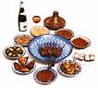

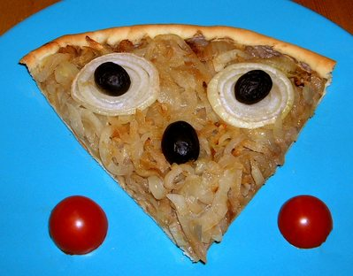
Entrées

Asperges à la hollandaise
Assiette de crudités
Avocat farci sauce aux crevettes
Camembert pané
Champignons farcis au fromage de chèvre

Coquilles st-jacques serrano sur lit de chou
Crème de chou rouge
Crevettes
Des escargots
Des oeufs en meurette
Duo figuopoireaux
Feuilleté de moules / oignons blancs
Flan de courgettes
Foie gras
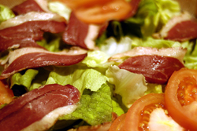
Galette bretonne
Huitres claires
Jambon
Langoustines en robe de courgette
Melon au jambon
Moules au beurre
Oeufs pochés
Omelette aux truffes
Omelette aux truffes noires
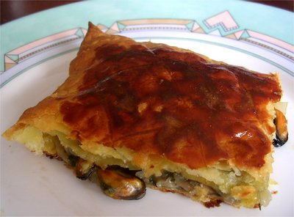
Pain de thon
Pâté de lapin en croûte
Pieds et paquets marseillais
Poivrons farcies
Quiche lorraine
Salade de magret fumé
Terrine aux légumes
Terrine de poisson
Une soupe à l’oignon
Une terrine campagnarde

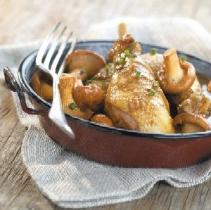
Boeuf en daube
Saucisses fumées aux lentilles
Coq au vin
Rôti de boeuf
Oie aux pommes
Pot au feu
Manchons de canard
Une potée
Canard à l’orange
Truffade
Langue de boeuf
Grillade de porc à l'ananas
Andouillettes frites
Bavette à l’échalote
Foie de veau au melon avec oignons rouges
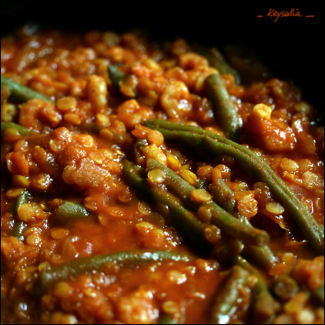
Choucroute
Curry de dinde
Emincé de poulet sauce normande
Bouillabaisse marseillaise
Fondue bourguignonne
Brandade de morue parmentière
Saumon mayonnaise
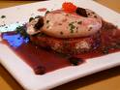
Chapon des landes, ivre d'armagnac
Hachis parmentier
Soles meunières
Daurade a la provençale
Souris d’agneau
Steak tartare
Côtes de veau aux champignons et aux ris de veau
Sauté de lapin
Émincé de boeuf
Pâtes mi-séchées crémées et truffées au ris de veau, crêtes et rognons de coq
Fondue savoyarde

Crêpes bretonnes
Fraises au sucre
Neige au chocolat blanc sur coulis de fraises
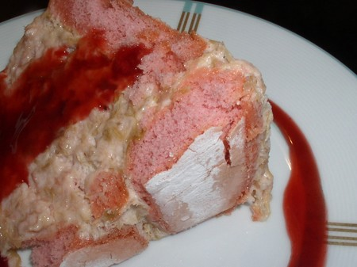
Fruits d'automne
Carpaccio d'orange
Fraises melba
Compote de rhubarbe
Tarte tatin
Moelleux au chocolat
Une banana split
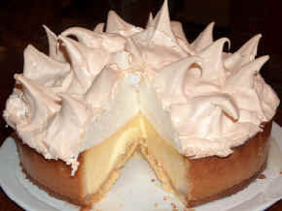
Crêpes sucrées
Petits financiers
Brochette fruits de saison
Beignets pommes-raisins secs
Aumonière à la poire et au miel
Crème caramel
Galette des rois
Tarte au citron
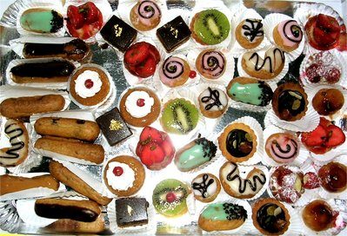
Gâteau exotique
Charlotte à la rhubarbe
Tarte aux meringues
Tarte aux pommes
Clafoutis aux cerises
Gateau aux noix (et chocolat ;-)
Sabayon de fraises et meringue
Quatre quarts
Compotée de pommes
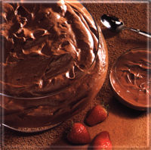
Tarte aux framboises
Tiramisu
Omelette norvégienne
Bananes flambées
Bûche de Noël
Duo de glaces

